Temat dnia: W świecie muzyki
Cele ogólne: rozbudzanie zainteresowań muzyką, zapoznanie z twórczością i postacią Fryderyka Chopina
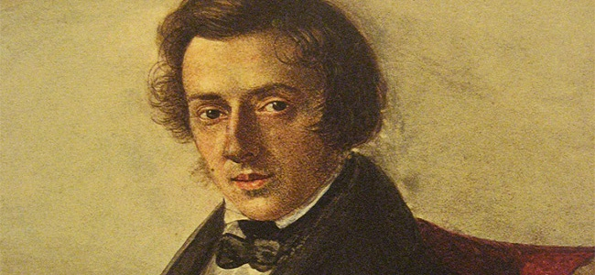
- „Kto tworzy muzykę?”- zajęcia umuzykalniające.
Rodzic pyta dziecko, czy zna jakichś wykonawców tworzących muzykę dawniej i dziś. Włącza dziecku różne rodzaje muzyki: klasyczna , hip hop, rock, chóralna, folkową i nazywa usłyszane odmiany muzyki. Rodzic pyta dziecko, czym różnią się dane utwory. Na koniec następuje zabawa ruchowa przy wyżej wymienionych rodzajach muzyki. Dziecko porusza się swobodnie w rytm włączonej muzyki (można dać dziecku krepinę , chustki by łatwiej zobrazować różnicę tępa utworów).

- „Muzyczne kalambury”- słuchanie muzyki, rysowanie swoich emocji i odczuć, budowanie tolerancji, odmienności opinii. Zadaniem dziecka jest narysowanie na kartce papieru przesłuchany utwór, tj. odczuł dany utwór. Zadanie domowników jest odgadnąć, jaki utwór przedstawiło na ilustracji dziecko.

- Rozwiązanie zagadki:
,,Ma trzy nogi – nie do biegania
Ma klawisze – nie do pisania
Ma pedały – ale nie do gazu
Gdy zagra – poznasz go od razu’’
(fortepian)

- ,,Żelazowa Wola’’ Czesław Janczarski
Czyta Rodzic, później kieruje pytania do dziecka.
,,Stary dworek – słońce zagląda do okien
Szumią cicho wierzby płaczące
Tu mieszkał pan Szopen
Kiedy był małym chłopcem
Wieczorem w parku śpiewają słowiki
I żaby w zielonej Utracie
Słuchał kiedyś mały Frycek
Tej muzyki, zbierał nuty
Teraz nut tych słuchacie
Płyną z fortepianu jakby znajome głosy
Czy to wiatr na klawiszach swawoli?
Wszystkie nuty - jak krople rosy
Krople rosy z Żelazowej Woli’’

Pytania:
O jakiej postaci jest mowa w wierszu?
Czym zajmował się Fryderyk Chopin?
Czy potrafisz wytłumaczyć słowo: kompozytor?
Czy znasz kogoś, kto tworzy muzykę?

Rodzic pokazuje zdjęcia:

Portret F. Chopina
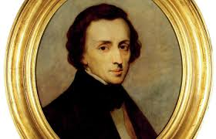

Pomnik F. Chopina w Łazienkach Królewskich
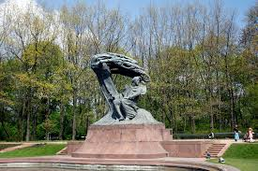

Dworek w Żelazowej Woli
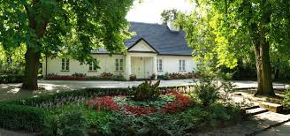

Fortepian
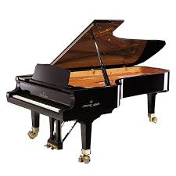

Nuty

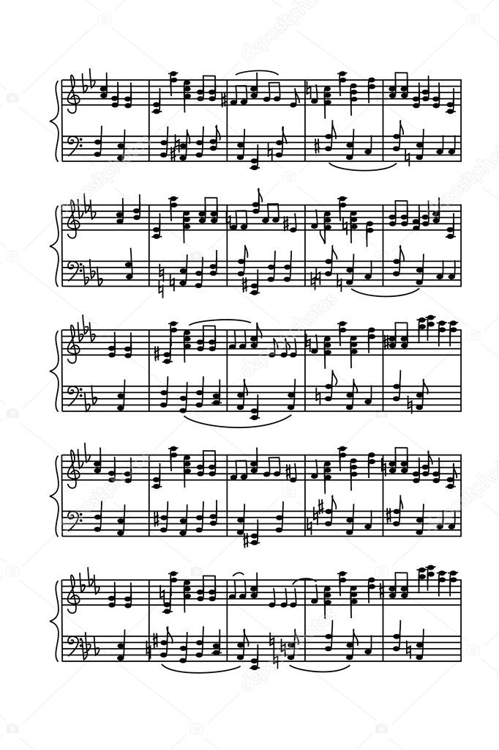
- Zabawa muzyczna – improwizacja ruchowa z chusteczkami
Dziecko słuchając muzyki Fryderyka Chopina ,,Preludium Des-dur – Deszczowe’’
ilustruje ruchem muzykę trzymając w ręku chusteczkę.

- Konkurs wiedzy - ,,Co wiesz o Fryderyku Chopinie?’’
Rodzic zadaje dziecku pytania i sprawdza, co zapamiętało:
- Gdzie urodził się Fryderyk Chopin?
- Na jakim instrumencie grał?
- Jakie utwory komponował?
- Gdzie znajduje się najsłynniejsze muzeum Fryderyka Chopina?

Życzymy pogodnego, udanego dnia!
Nauczycielki gr. Pszczółki

